# **Ai-machine-searches_2 -:**

__svm

__precision

__recall

__f1 score

__f2 score

__accuracy

# Support vector machine

## Definitions:

خوارزمية آلة المتجه الداعم SVM هي [خوارزمية تعلم آلي خاضع للإشراف](https://sciences24.com/%d8%a7%d9%84%d8%aa%d8%b9%d9%84%d9%85-%d8%a7%d9%84%d8%ae%d8%a7%d8%b6%d8%b9-%d9%84%d9%84%d8%a5%d8%b4%d8%b1%d8%a7%d9%81/) يمكن استخدامها  في مسائل التصنيف Classification أو التنبؤ Regression. ومع ذلك ، فإنها تستخدم في الغالب في مسائل التصنيف

 نقوم بإجراء التصنيف من خلال إيجاد المستو الفائق Hyper-plane الذي يميز الفئتين جيدًا. تتمثل الفكرة الرئيسية لـخوارزمية آلة المتجة الداعم SVM في العثور على حد القرار (المستوى الفائق) الذي يفصل إلى أقصى حد بين الفئات المختلفة في مساحة الميزة. يتم اختيار هذا المستوى الفائق ليكون المسوؤل عن زيادة المسافة بين أقرب نقاط كل فئة. هذه النقاط الأقرب تعرف بمتجهات الدعم ، وتعرف المسافة بينها بالهام. انظر إلى الشكل أدناه لفهم ما تم الاشارة اليه.

Support Vectors 🡪المتجهات الداعمه

Hyper-plane🡪المساوي الفائق

## **Kernel method:**

في الممارسة العملية ، يمكن لـخوارزمية آلة المتجه الداعم SVM معالجة البيانات غير القابلة للفصل خطيًا عن طريق تعيين بيانات الإدخال إلى مساحة ذات أبعاد أعلى باستخدام طريقة النواة **Kernel method**. يسمح هذا لـخوارزمية آلة المتجه الداعم SVM بالعثور على المستوى الفائق الذي يمكنه فصل الفئات في مساحة الميزة الجديدة. **طريقة النواة Kernal method** هي عبارة عن اداة تعمل على تحويل المساحات ذي الأبعاد القليلة وتحوليها إلى مساحات ذي أبعاد متعددة (مثلا تحويل المستويات ذي البعدين الى مستويات ذي ثلاثة او اربعة أبعاد)، أي أنها تحول المسألة التي لا يمكن فصلها إلى مسألة قابلة للفصل. تفيد هذه الطريقة في الغالب في مسائل التصنيف غير الخطية. تتضمن بعض دوال النواة الشائعة دالة الأساس الخطية linear و متعددة الحدود polynomial و الشعاعية (RBF) والنواة السينية

Sigmoid kernels.

**ستخدم الـ Precision والـ Recall والـ F1 Score كمقاييس لتقييم أداء نماذج التصنيف في التعلم الآلي. هذه المقاييس تساعد في فهم مدى جودة النموذج في تصنيف البيانات، خاصة عندما يكون لدينا بيانات غير متوازنة.**

# Precision -:

• **True Positives (TP)**: هي الحالات التي تم تصنيفها بشكل صحيح كإيجابية.

• **False Positives (FP)**: هي الحالات التي تم تصنيفها بشكل خاطئ كإيجابية بينما هي في الحقيقة سلبية.

احسبهاا ازاااايي

Precision=True Positives / False Positives + True Positives​

Precision🡪 true positive / (true and negative) positive

# Recall -:

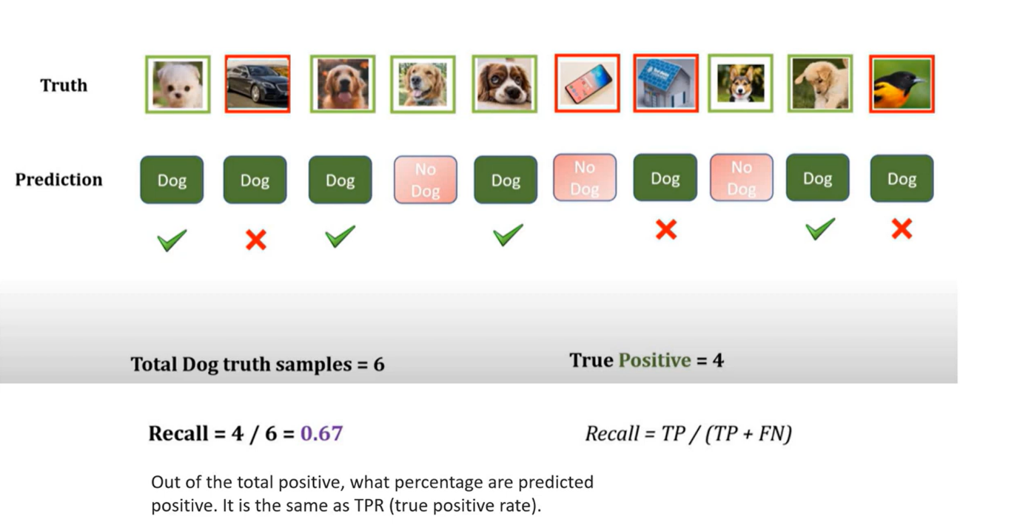

Recall = True Positives / False Negatives + True Positives​

* **False Negatives (FN)**: هي الحالات التي تم تصنيفها بشكل خاطئ كسلبية بينما هي في الحقيقة إيجابية.

من الاخر اقسم اللي انت طلعته صح علي اللي كان مفروض يتحسب صح

زي ف المثال اقسم اللي انت قولت عليهم دووجج علي الدوجز الموجوده اوريدي

# F1 Score -:

F1 Score هو مقياس يوازن بين الـ Precision والـ Recall، ويعتبر مفيداً خاصة عندما يكون لدينا تفاوت بين حجم الفئات.

F1 Score=2×(Precision×Recall) / Precision +Recall

يجمع الـ F1 Score بين الـ Precision والـ Recall في مقياس واحد يأخذ في الاعتبار كلاهما، ويعطي قيمة عادلة عندما يكون لدينا تفاوت في البيانات

Summry -:

• **Precision**: يقيس مدى دقة النموذج في تصنيف الإيجابيات.

• **Recall**: يقيس مدى قدرة النموذج على استرجاع جميع الإيجابيات.

• **F1 Score**: يوازن بين الـ Precision والـ Recall ويقدم مقياساً واحداً للأداء

# F2-score -:

**F2 Score**: هو مقياس مماثل لـ F1 Score، لكنه يعطي وزناً أكبر لـ Recall (الاستدعاء). يتم استخدامه عندما يكون الاهتمام باستعادة جميع الحالات الإيجابية أكثر أهمية من تصنيف الحالات بشكل دقيق. يتم حسابه باستخدام المعادلة التالية:

F2 Score= 5×Precision×Recall / 4×Precision+Recall ​

# Accuracy -:

Acc🡪 بيتقاس بانك تقسم اللي طلعلي تروو كلو علي ال داتا كلهااا